MOTIVOS DE ORAÇÃO
- Programação 2016, Curas, Reconciliações, Multiplicação de Células.
- Pelos pastores Mendes & Mírian e família: Jônatas, Jéssica, Ma. Mendes e Elias.
- Pela unidade com os pastores Mendes & Mírian, principalmente DPGs e liderança em geral.
- Pelas crianças, adolescentes, jovens, adultos e anciãos da igreja.
- Pelos desviados e pelos decididos, declarando reconciliação e integração.
- Pelo nosso país. Repreendendo e expulsando espíritos malignos que agem através da corrupção, impunidade, violência e morte.
- Pelas autoridades: Pastores Neri (Supervisor Distrital) & Jeanete, Raimundo Alves (Presidente Estadual), Fco. Montefusco (Presidente Nacional) & Regiane.
- Pelo MIV-MODELO IGREJA VENCEDORA, pelas gerações de discípulos e nossas células, declarando multiplicação.
- Pelos pastores aliados ao MIV: Enivaldo/Elma, Nonato/Priscila, Lelis/Jane (Rio), Romulo/Marluce, João de Deus & Luzenir.

TÍTULOS DAS MINISTRAÇÕES DE CADA UM DOS 21 DIAS:
1° Dia - A natureza do povo do Reino - Parte 1
2º Dia - A natureza do povo do Reino - Parte 2
3º Dia - A influência do povo do Reino
4º Dia - A lei do Reino
5º Dia - A lei do Reino a respeito do homicídio
6º Dia - A lei do Reino e o adultério
7º Dia - A lei do Reino e o juramento
8º Dia - A lei do Reino a respeito do perverso
9º Dia - A espiritualidade do Reino: as esmolas
10° Dia - A espiritualidade do Reino e a oração
11° Dia - Como orar no Reino
12° Dia - A espiritualidade do Reino: o jejum
13° Dia - O povo do Reino e seus bens
14° Dia - O povo do Reino e as riquezas
15° Dia - O povo do Reino e a ansiedade
16º Dia - A vida no Reino: Não julgueis
17º Dia - A vida no Reino: peça, busque e bata
18° Dia - A vida no Reino: os dois caminhos
19° Dia - Advertências sobre os falsos profetas
20° Dia - Condições para entrar no Reino
21° Dia - O crente prudente e o insensato

Essas mensagens você encontra no nosso site:
www.idpbcapelacarismatica-ccvp.org.

“Ore, como se tudo dependesse de Deus e trabalhe, como se tudo dependesse de você” (Joel Goldsmith).
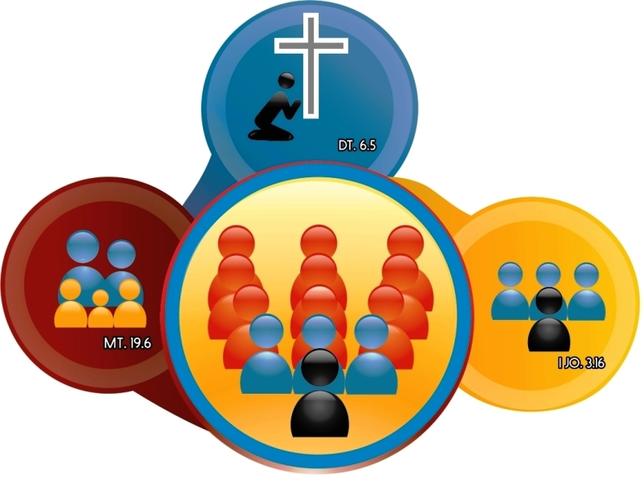

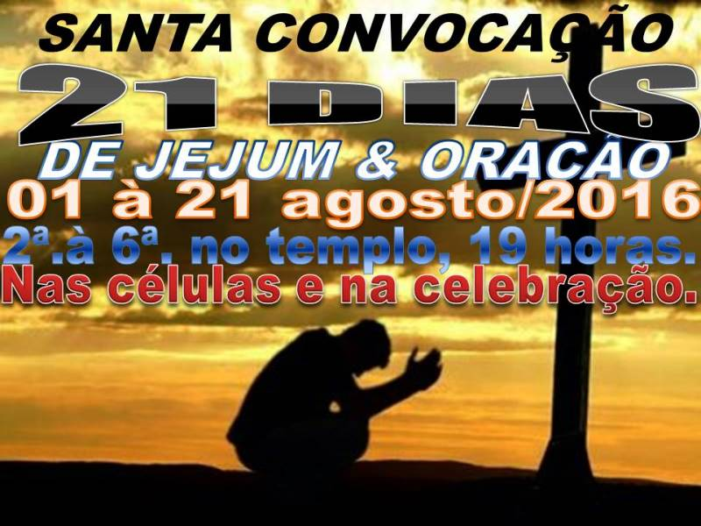

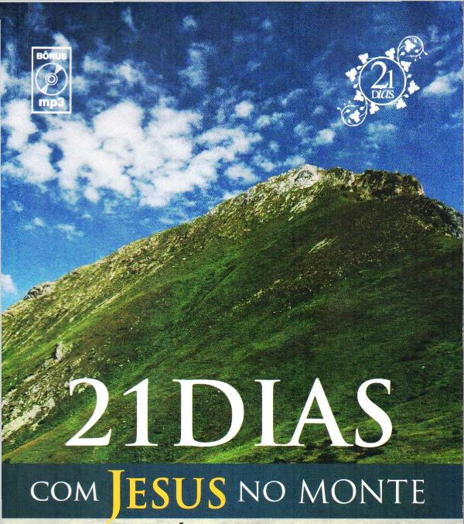

9º. DIA – 09/08/2016 – 3ª.
A ESPIRITUALIDADE DO REINO:
AS ESMOLAS
A ESPIRITUALIDADE DO REINO:
AS ESMOLAS
MATEUS 6.2-4
No capítulo 6 do Evangelho de Mateus, o Senhor começa a estabelecer o padrão da espiritualidade do Reino. Logo no primeiro versículo, Ele nos diz para não buscarmos fazer nada para sermos vistos ou glorificados pelos homens. Daí até o verso 18, Jesus estabelece o padrão no tocante a dar e receber algo de Deus. Ele institui a regra sobre dar esmolas e sobre a oração e o jejum, mostrando que nossa espiritualidade é regida por três princípios:
-A motivação: devemos evitar exercer justiça com o objetivo de sermos vistos pelos homens;
-A existência de dois tipos de recompensa: a humana e a divina. A recompensa humana é o elogio e a glória que recebemos dos homens. A divina é o elogio que receberemos da boca de Deus. Todavia, não podemos ter o louvor dos homens e o de Deus. Quando escolhemos um, perdemos o direito de receber o outro;
-A existência de dois momentos para a recompensa: no presente e no futuro. A recompensa humana é recebida aqui, no presente. Contudo, nem sempre recebemos a recompensa de Deus neste momento, pode ser que a recebamos somente no futuro, depois que partirmos.
COM RESPEITO ÀS ESMOLAS (V. 2-4)
A esmola é uma prática cristã que não foi abolida. A própria lei de Moisés prescrevia que o pobre deveria ser ajudado (Dt. 15.11).
Creio que a orientação sobre a esmola é colocada junto com a oração porque ambas têm o poder de atingir o céu quando feitas ou de fechá-lo quando não praticadas (Pv. 21.13).
A. NÃO TOQUES TROMBETA (Mt. 6.2)
Tocar trombeta é fazer uma encenação para ser visto. A exortação de Jesus é contra o hipócrita que faz algo exclusivamente com o fim de ser visto, e também contra o crente que quer aparecer. Há pessoas que são sinceras, mas exibicionistas.
Ao dizer para não tocarmos trombeta, Jesus estava fazendo menção ao toque especial de trombeta que anunciava o momento de ofertar no templo, pois infelizmente existem pessoas que só ofertam se, de alguma maneira, mostrarem que elas ofertaram. Pessoas assim não ofertam para ajudar quem recebe, e sim para usufruir e obter algum prazer pessoal - o que é mórbido. Porém, não é essa uma atitude do reino de Deus.
Há crentes que são honestos com Deus, mas foram pegos na armadilha do ego e da vaidade pessoal. Não é somente o hipócrita que tem vaidade, muitos crentes são vaidosos e gostam de aparecer. São honestos e ofertam para o Senhor, mas perdem a bênção, pois já receberam a recompensa dos homens; foram pegos no laço do ego e da carne. Todo aquele que anda pela carne e pelo ego é dominado pelo desejo do exibicionismo.
B. IGNORE A MÃO ESQUERDA O QUE FAZ A MÃO DIREITA
A mão esquerda ignorar o que faz a mão direita não significa que a oferta deva ser dada de forma inconsciente ou irracional, mas deve ser dada sem a pessoa que dá se preocupar consigo mesma. A esmola é para o pobre ou para a igreja e não para a satisfação íntima de quem dá.
Todo carnal é exibicionista, gosta de ser visto e reconhecido, e o Senhor está falando principalmente a quem dá com essa intenção. Essas pessoas possuem um desejo insaciável de mostrar que ofertaram e exibir o valor ofertado. São esses os que mais querem ser paparicados e, se o pastor não faz isso, saem da igreja argumentando que seu esforço e trabalho não são reconhecidos. Tais pessoas gostam de ter destaque e querem estar sempre em evidência. Mas não deve ser assim no reino de Deus. Deus vê todas as coisas e a recompensa deve vir dEle, não dos homens (Mt. 6.3).
Ninguém é obrigado a dar, mas segundo o padrão do reino de Deus, a mão direita não sabe o que faz a esquerda. Não devemos tocar trombeta, contar para todos, nem dar testemunho de quanto ofertamos com a intenção de impressionar os irmãos.
C. DAR EM SECRETO
Tudo o que fazemos deve ter a motivação certa e a atitude certa, apenas uma delas não basta. A motivação certa é dar como quem dá para Deus, e a atitude certa é dar em secreto para ser visto apenas pelo Pai.
Se desejamos a recompensa de Deus, devemos praticar a Palavra e ficar em silêncio. Mas se o que queremos é a recompensa humana, então podemos falar e divulgar o que fizemos. Porém, não podemos nos esquecer de que existem apenas dois tipos de recompensa, a humana e a divina, e não se pode ter as duas. Precisamos escolher qual delas queremos.
Entretanto, dar em secreto não significa que teremos de ofertar sempre às escondidas, o que em algumas circunstâncias é impossível. É apenas uma questão de atitude do coração. Deus olha o coração e conhece a motivação de cada um. Ainda que em algumas situações seja impossível ofertar em secreto, Deus sabe que a motivação do nosso coração não é mostrar aos homens o que estamos fazendo, mas honrá-lo e reconhecê-lo como soberano sobre todas as coisas.
D. A RECOMPENSA
Já vimos que existem duas recompensas, a humana e a divina, e que não podemos ter as duas. Se buscarmos a recompensa humana, perderemos a recompensa de Deus.
Precisamos buscar sempre o que é de Deus. Muitos não recebem de Deus nas reuniões, por exemplo, porque vão apenas para aprender teologia ou doutrina, conhecimento humano, mas não buscam ou não desejam ser tocados por Deus através de Sua Palavra. Porém, ser tocado pelo Senhor é que faz toda a diferença, e esse é o padrão dEle para as reuniões da igreja. Assim, se reunião após reunião nada nos toca, algo está errado conosco ou com a reunião que temos frequentado. Um dos dois está inteiramente fora do padrão. Mas, Deus é bom e, se nosso coração for totalmente do Senhor, Ele nos tocará onde quer que estivermos, até mesmo nos lugares mais improváveis.
O segredo é decidirmos sempre tocar nas vestes do Senhor. Na história da mulher hemorrágica, todos encostavam em Jesus, mas somente ela tocou nEle de maneira especial, e essa atitude fez fluir algo dEle para ela. Da mesma forma, muitas pessoas erguem as mãos num culto, mas poucas tocam o céu. Muitos cantam, mas poucas músicas tocam o trono de Deus. Muitos ouvem pregações, mas poucas pessoas são genuinamente tocadas por Deus, pois isso implica em ter um coração voltado para Ele, um coração que clama, se humilha e O busca profundamente. Se desejamos o toque da mão de Deus, devemos nos guardar de exercer nossa justiça diante dos homens de maneira religiosa.

Do livro “21 DIAS COM JESUS NO MONTE” de Aluízio A. Silva (Pastor da Igreja Videira).

